SU KAYNAKLARI MÜHENDİSLİĞİ 2. ÖDEV

Teslim Tarih: Güz Dönemi derslerin son günü
Öğrenci No |  |  | 060410ba
 |  | a ve/veya b 0 ise çözümlerde 5 olarak alınabilir.

Soru 1. Bir su alma yapısında isale kanalı sonu su yüzü kotu 88,10 m dir. İsale kanalı boyunca oluşacak sürekli yük kaybı 3,a m, rakortman kaybı 0,04 m, çökeltim havuzu eşiği yük kaybı 0,08 m, çökeltim havuzu sonu eşik yüksekliği 0,7a m, ve diğer yük kayıpları bu kanalda 0,2b m olarak ölçülmüştür. Sürtünme yük kaybını ihmal ederek hidrolik profili çiziniz. Giriş yapısı başında olması gereken kabarma kotunu hesaplayınız.

Soru 2. Kabarma kotu belirlendikten sonra minimum savak yükünü 0,9b m, maksimum savak yükünü 2,9a m ve talveg kotunu 75,00 m alarak kabarma kotunu ve bağlama yüksekliğini belirleyiniz ve şekil üzerinde tüm değerleri gösteriniz.

85.00

Soru 3. Bağlama brüt genişliğini 9b m, çakıl geçidi genişliğini brüt genişliğin %12’u alarak, orta ayak genişliğinin 1,7 m, kenar ayak genişliğinin 3 m olması durumunda bağlama etkili uzunluğunu hesaplayınız. (K₀ = 0,01b, K_{k} = 0,01, orta ayak adedi 10, Q_{min.} = 4b m³/sn Q_{max..} = 4ab m³/sn, Q_{a.} = 18 m³/sn). Bağlama yüksekliği olarak P = 13.a m alınacaktır.

Soru 4.Yukarıdaki bağlamanın Creager tipi hidrolik profili ile statik profilini belirleyerek uygulama profilini çiziniz. (m = 0,7, n = 0,2, γ_{b} = 2,4 t/m³, f = 0,7b). Statik profilin kayma ve devrilme tahkiklerini yapınız.
X | 0,50 | 0,75 | 1,00 | 2,00 | 4,00 | 6,00 | 8,00 | 10
Y | 0,06 | 0,12 | 0,20 | 0,68 | 2,38 | 4,93 | 8,28 | 12,37

Soru 5. 3. sorudaki sabit bağlama yerine (Q_{min.} = 4a m³/sn Q_{max..} = 4ab m³/sn, Q_{a.} = 16 m³/sn). gerekli boyutları alarak yapının hareketli bağlama olması durumuna göre kapak ve ayak yüksekliğini bulunuz. Kapak genişliğini 8 m, orta ayak genişliğini 2.b m, kenar ayak genişliğini 4.a alarak ayak ve kapak adedini bulunuz. Kapak açıklığını (a) en az 12 değer alarak ve yukarıdaki debi değerlerini kullanarak hareketli bağlama için anahtar eğrisini çiziniz.

Soru 6. Hareketli bağlamada her bir kapak için kapak profil aralıklarını, kullanılacak I profil tipini ve 1.a cm kalınlıklı sac profil kullanılacağına göre kapak ağırlıklarını hesaplayınız. Kapak sürtünme katsayısı 0,2b olduğuna göre kapakları hareket ettirecek kaldırma kuvvetini bulunuz.

Soru 7. Boyutları verilen bağlamanın sızma tahkikini Lane’ye (C = 4,b) göre yapınız. Palplanş uzunluğunu ve düşüm yatağı kalınlığının yeterli olup olmadığını belirleyiniz (γ_{b} = 2,4 t/m³).
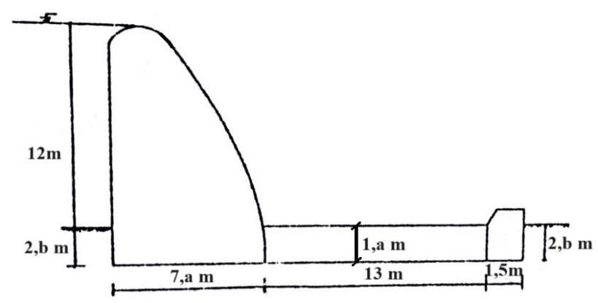

Soru 8. Maksimum savak yükü 3,18 m, bağlama yüksekliği 12,18 m olduğuna göre yukarıdaki debi değerlerini kullanarak ve net genişliği 60 m alarak sıçramadan önceki ve sonraki su yüksekliklerini belirleyiniz. Mansap su derinliğinin 3,7 m olması durumunda hangi düşüm yatağı tipinin uygun olacağını şekil çizerek gösteriniz. Gerekli ise enerji kırıcı yapı tipini tespit ediniz.

